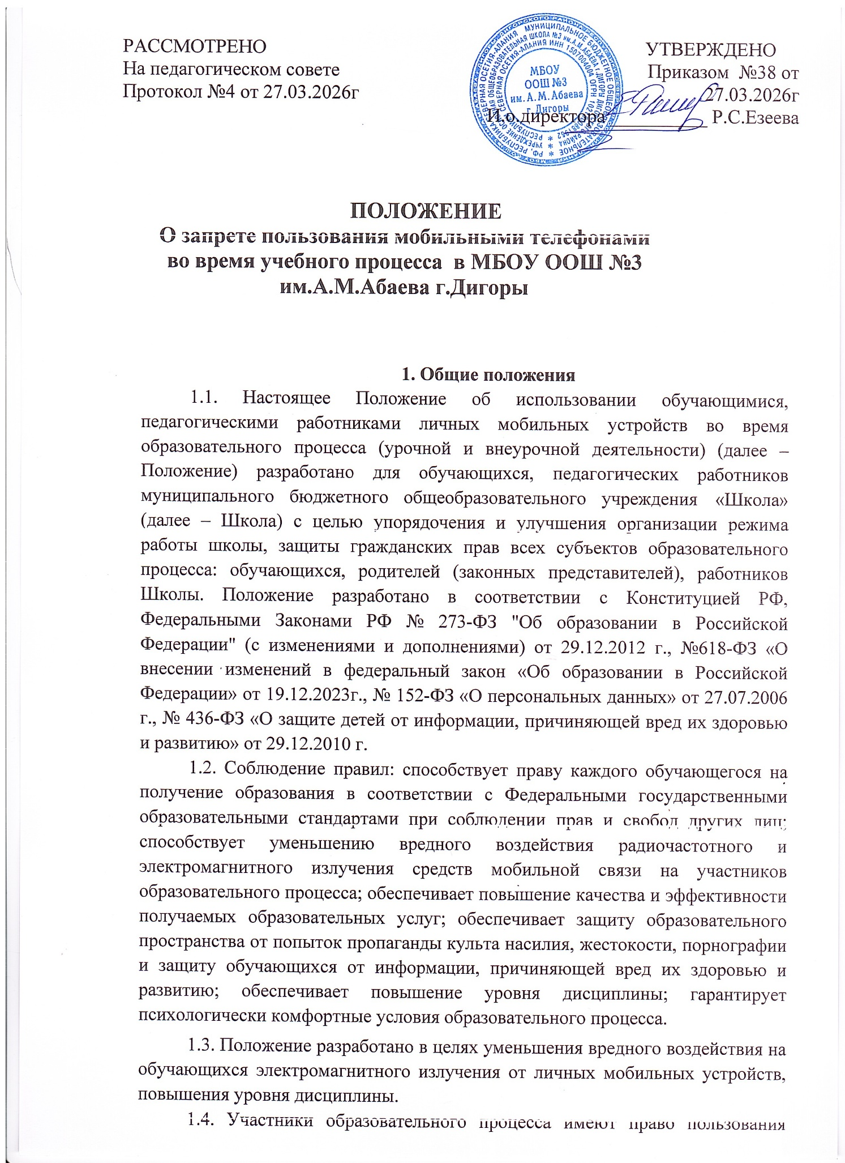

личными мобильными устройствами на территории (Школы).
  - Личные мобильные устройства являются личной собственностью обучающихся, педагогических работников (Школы).
  - В каждом учебном кабинете (Школы) на стенде для документации или на другом видном месте должен находиться знак, на листе формата А4, запрещающий использование личных мобильных устройств.

Основные понятия
Личные мобильные устройства - средства коммуникации и составляющая имиджа современного человека, которую не принято активно демонстрировать и представляющую собой класс портативных электронных устройств, предназначенных для индивидуального использования:
- мобильные телефоны
- смартфоны
- коммуникаторы (КПК)
- портативные радиостанции
- фотоаппараты
- планшеты
- смарт-браслеты
- музыкальные плееры
- электронные книги
- и прочие миниатюрные "карманные" устройства со специализированными или универсальными функциями.
Пользователь - субъект образовательного процесса, пользующийся личными мобильными устройствами.
Пропаганда культа насилия и жестокости посредством личных мобильных устройств – демонстрация и распространение окружающим видео-или фото- сюжетов соответствующего содержания (в нарушение Закона РФ «Об особых правилах распространения эротической продукции и запрете пропаганды культа насилия и жестокости»).
Сознательное нанесение вреда имиджу (Школы) - съемка в стенах (Школы) режиссированных (постановочных) сцен насилия, вандализма с целью дальнейшей демонстрации сюжетов окружающим.

Условия применения личных мобильных устройств
  - Использование личных мобильных устройств даёт возможность:
    - контролировать местонахождение ребёнка (обучающегося), его самочувствие;
    - осуществлять обмен различными видами информации.
  - Не допускается использование обучающимися средств подвижной радиотелефонной связи во время проведения учебных занятий при освоении образовательных программ начального общего, основного общего и среднего общего образования, за исключением случаев возникновения угрозы жизни или здоровью обучающихся, работников МБОУ ООШ №3 им. А.М.Абаева г. Дигоры, осуществляющего образовательную деятельность, иных экстренных случаев.
  - Личные мобильные устройства во время ведения образовательного процесса должны находиться в специально отведённом месте на виду у всех владельцев. Для этого в каждом кабинете МБОУ ООШ №3 им. А.М.Абаева Г.Дигоры оборудуется место хранения мобильных устройств с отдельными ячейками для каждого гаджета. При этом педагогический работник и обучающиеся во время проведения учебных занятий при освоении образовательных программ начального общего, основного общего и среднего общего образования действуют по следующему алгоритму:
-работник МБОУ ООШ №3 им. А.М.Абаева г. Дигоры организует вход всех учащихся класса в учебный кабинет для проведения своего урока в соответствии с расписанием;
-перед входом в кабинет каждый ученик, владелец личного мобильного устройства, должен отключить его, либо отключить звуковой сигнал, переведя устройство в беззвучный режим;
-при входе в кабинет каждый учащийся подходит к месту хранения личных мобильных устройств и в своей ячейке оставляет гаджет, запомнив номер ячейки, заранее отведённой для него классным руководителем;
-обучающийся проходит на своё место и занимает его;
-во время проведения учебных занятий личные мобильные устройства всех учащихся класса хранятся в ячейках;
- по завершению урока каждый учащийся собирает свои учебные принадлежности, складывает их в портфель (ранец, сумку);
- учащиеся организованно, с каждого ряда по одному, под руководством педагогического работника со своего места подходят к месту хранения личных мобильных устройств, забирают свой гаджет и покидают кабинет;
-учитель, убедившись в том, что каждый владелец получил именно свой гаджет, продолжает занимается вопросами организации УВП.
  - Пользование мобильной связью обучающимися школы разрешается в перерывах между уроками в здании МБОУ ООШ №3 им. А.М.Абаева г. Дигоры.
При использовании средств мобильной связи необходимо соблюдать следующие этические нормы: не следует использовать в качестве звукового сигнала то, что может оскорбить или встревожить окружающих (нецензурная лексика, грубые и резкие выражения и звуки и т.п.); разговаривать следует максимально тихим голосом; не следует использовать средства мобильной связи, одновременно ведя беседу с находящимся рядом человеком; в случае пропущенного звонка, номер которого высветился на определителе, приемлемо перезванивать, но только в том случае, если позвонивший вам известен либо
оставил сообщение на автоответчике с просьбой перезвонить; находясь в столовой, не следует класть средства мобильной связи на обеденный стол; фотографируя или снимая на видео кого-либо при помощи мобильной камеры, предварительно спрашивайте на это разрешение; не ведите приватные разговоры с использованием средств мобильной связи в публичных местах, в присутствии других людей; недопустимо использование чужих средств мобильной связи и сообщение их номеров третьим лицам без разрешения на то владельцев.
  - Ответственность за сохранность личных мобильных устройств лежит только на его владельце (родителях, законных представителях владельца).
Все случаи хищения имущества рассматриваются в установленном законом порядке и преследуются в соответствии с законодательством РФ.
  - Обучающиеся могут использовать на уроке планшеты или электронные книги в рамках учебной программы только с разрешения учителя и с учетом норм, установленных СП 2.4.3648-20.

Права обучающихся (пользователей)
  - Вне уроков и иного образовательного процесса пользователь имеет право применять личные мобильные устройства в здании МБОУ ООШ №3 им. А.М.Абаева г. Дигоры как современное средство коммуникации:
    - осуществлять и принимать звонки;
    - посылать SMS – сообщения;
    - обмениваться информацией;
    - слушать радио и музыку с использованием предназначенной для индивидуального
прослушивания гарнитуры;
    - играть;
    - делать открытую фото- и видео - съемку с согласия окружающих.

Обязанности пользователей
  - Пользователь обязан помнить о том, что использование личных мобильных устройств во время образовательного процесса является нарушением конституционного принципа о том, что «осуществление прав и свобод гражданина не должно нарушать права и свободы других лиц» (п. 3 ст. 17 Конституции РФ), следовательно, реализация их права на получение информации (п. 4 ст. 29 Конституции РФ) является нарушением права других учащихся на получение образования (п. 1 ст. 43 Конституции РФ).
  - Пользователь обязан помнить о том, что использование личных мобильных устройств для сбора, хранения, использования и распространения информации о частной жизни лица без его согласия не допускается (п. 1 ст. 24 Конституции РФ).
  - В целях обеспечения сохранности личных мобильных устройств пользователь обязан не оставлять их без присмотра, в том числе в карманах верхней одежды.

Пользователям запрещается
  - Использование личных мобильных устройств в период образовательного процесса в любом режиме (в том числе как калькулятор, записную книжку, часы и т.д.).
  - Использование личных мобильных устройств как фото- (видео) камеры на уроках, нарушая тем самым права участников образовательного процесса на неприкосновенность частной жизни.
  - Прослушивать радио и музыку без наушников в помещении (Школы).
  - Демонстрировать фотографии и снимки, видеозаписи, оскорбляющие достоинство человека, пропагандировать жестокость и насилие посредством личных мобильных устройств, сознательно наносить вред имиджу МБОУ ООШ №3 им. А.М.Абаева г. Дигоры
  - Пользователям личных мобильных устройств строго запрещено вешать их на шею, хранить их в карманах одежды, а также подключать к электрическим сетям МБОУ ООШ №3 им. А.М.Абаева г. Дигоры для зарядки.

Ответственность за нарушение Положения
За нарушение настоящего Положения для обучающихся в соответствии с п.п.4 – 7 ст.43 Закона РФ «Об образовании в Российской Федерации» предусматривается следующая дисциплинарная ответственность:
  - В случае отказа пользователя выполнять условия пользования личными мобильными устройствами, обозначенными в данном Положении, учитель делает запись о замечании в дневнике обучающегося и вызывает его после окончания уроков для беседы с классным руководителем, который ставит в известность родителей о нарушении данного Положения.
  - За неоднократное нарушение, оформленное докладной на имя директора, проводится разъяснительная беседа с обучающимися в присутствии родителей (законных представителей).
  - При повторных фактах нарушения обучающемуся (с предоставлением объяснительной записки) объявляется выговор, личные мобильные устройства передаются на ответственное хранение в канцелярию. Личные мобильные устройства передаются родителям обучающегося, после проведения собеседование с представителем администрации Школы. По согласованию с родителями (законными представителями) накладывается запрет использования личных мобильных устройств на ограниченный срок.
  - В случаях систематических нарушений со стороны обучающихся вопрос рассматривается комиссией по урегулированию споров между участниками образовательных отношений, которая принимает решение о
привлечении к дисциплинарной ответственности вплоть до запрета использования личных мобильных устройств в МБОУ ООШ №3 им. А.М.Абаева г. Дигоры на весь учебный год.

Иные положения
  - Родителям (законным представителям) не рекомендуется звонить детям (обучающимся) во время ведения образовательного процесса в МБОУ ООШ №3 им. А.М.Абаева Г.Дигоры без необходимости. В случае форс-мажорных обстоятельств обучающиеся должны получить разрешение педагогического работника, осуществляющего образовательный процесс, на использование средств мобильной связи. В случае форс-мажорной ситуации родителям (законным представителям) необходимо звонить по телефону канцелярии МБОУ ООШ №3 им. А.М.Абаева г. Дигоры

8(86733) 91779 8(86733) 91280

  - При необходимости регулярного использования средств мобильной связи во время образовательного процесса пользователь должен представить директору МБОУ ООШ №3 им. А.М.Абаева г. Дигоры или дежурному администратору аргументированное обоснование (медицинское заключение, объяснительную записку и т.п.) и получить письменное разрешение.
  - МБОУ ООШ №3 им. А.М.Абаева г. Дигоры не несёт материальной ответственности за утерянные личные мобильные устройства.

Порядок ознакомления с положением.

Считается:
  - Публичное размещение в сети интернета digora3.mvport.ru
  - Размещение на информационных стендах здания.

Протокол инструктажа родителей

по Положению о запрете пользования мобильными телефонами во время учебного процесса МБОУ ООШ №3 г.Дигоры

Озвучено Положение «О запрете пользования мобильными телефонами во время учебного процесса» на родительском собрании
« » 2026года
с Положением ознакомлены родители « » класса
Ф.И.О. родителей | Роспись родителей | Роспись классного руководителя

Протокол инструктажа учащихся

по Положению о запрете пользования мобильными телефонами во время учебного процесса в МБОУ ООШ №3 г.Дигоры

Озвучено Положение «О запрете пользования мобильными телефонами во время учебного процесса» на классном собрании
« » 2026 года
с Положением ознакомлены учащиеся « » класса
Ф.И.О. учащегося | Роспись учащегося | Роспись классного руководителя

